**Анонсы семинаров ЦНТИ «Прогресс» (в СМИ)**

Содержание

Химчистки и прачечные: как не оказаться за бортом? 1

Газета умерла – да здравствует газета! 3

## Химчистки и прачечные: как не оказаться за бортом?

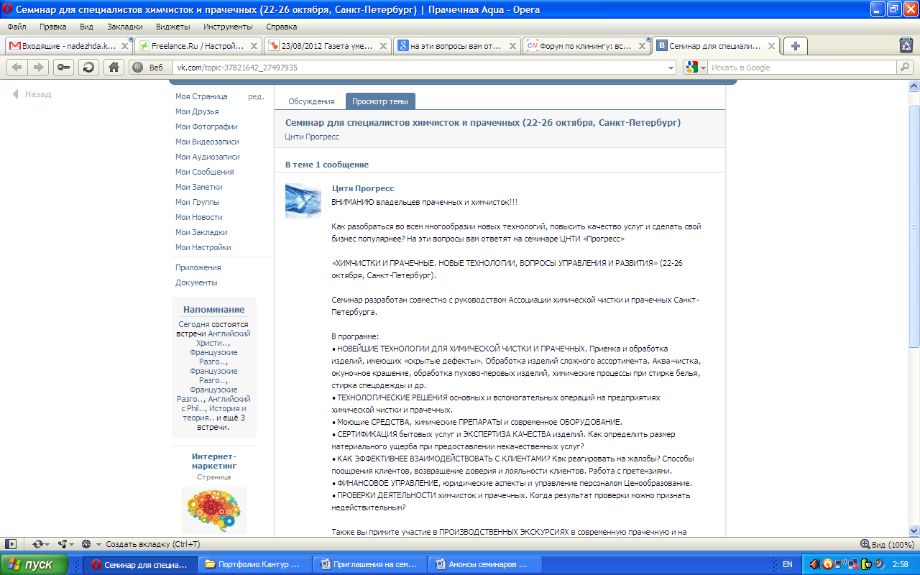

Раньше моряки стирали свое белье в воде: привязывали его к канату по движению судна и бросали за борт. Струя пены быстро смывала с ткани всю грязь, однако во время такой стирки моряки теряли одежду, нередко тонувшую в море.

Сегодня процедура очистки стала намного эффективнее, в основном за счет автоматизации производства и новых моющих средств. Как владельцам прачечных и химчисток разобраться во всем многообразии **новых технологий**, повысить **качество услуг** и сделать свой бизнес **популярнее**?

На эти вопросы вам ответят в ЦНТИ «Прогресс» - на **семинаре** [**«Химчистки и прачечные. Новые технологии, вопросы управления и развития»**](http://cntiprogress.ru/seminarsforcolumn/18127.aspx) **(22-26 октября, Санкт-Петербург).**

Семинар разработан совместно с руководством **Ассоциации химической чистки и прачечных Санкт-Петербурга**.

В программе:

* Новейшие **технологии**, **моющие средства**, **химические препараты** и **оборудование** для химической чистки и прачечных.
* **Сертификация** бытовых услуг и **экспертиза качества** изделий. Как определить размер **материального ущерба** при предоставлении некачественных услуг?
* Как эффективнее взаимодействоватьс **клиентами**?  Как реагировать на **жалобы**? Способы **поощрения клиентов**, возвращение **доверия** и **лояльности** клиентов. Работа с **претензиями**.
* **Финансовое управление, юридические аспекты и управление персоналом** Ценообразование.
* **Проверки деятельности** химчисток и прачечных. Когда результат проверки можно признать **недействительным**?

Также вы примите участие в **производственных экскурсиях** в современную прачечную и на предприятие химической чистки. Ознакомьтесь с **полной программой** семинара: <http://cntiprogress.ru/seminarsforcolumn/18127.aspx>.

Зарегистрируйтесь на семинар по тел. +7(812)331-88-88, по эл. почте [client@cntiprogress.ru](mailto:client@cntiprogress.ru) или на сайте ЦНТИ «Прогресс»:

О **Центре научно-технической информации** «Прогресс»

ЦНТИ «Прогресс» - это крупнейший в России центр обучения и повышения квалификации. Более 16 лет мы занимаемся организацией и проведением семинаров для руководителей и специалистов различных отраслей, а также профессиональными тренингами.

Каждый год мы регулярно проводим семинары для представителей сферы услуг. Ознакомьтесь с полным списком программ на нашем сайте - [www.cntiprogress.ru](http://www.cntiprogress.ru).

## Газета умерла – да здравствует газета!

Ссылка на публикацию: <http://www.karta-smi.ru/pr/141494?PHPSESSID=dc85830a85edb69b5f6cb196937a6a6e>

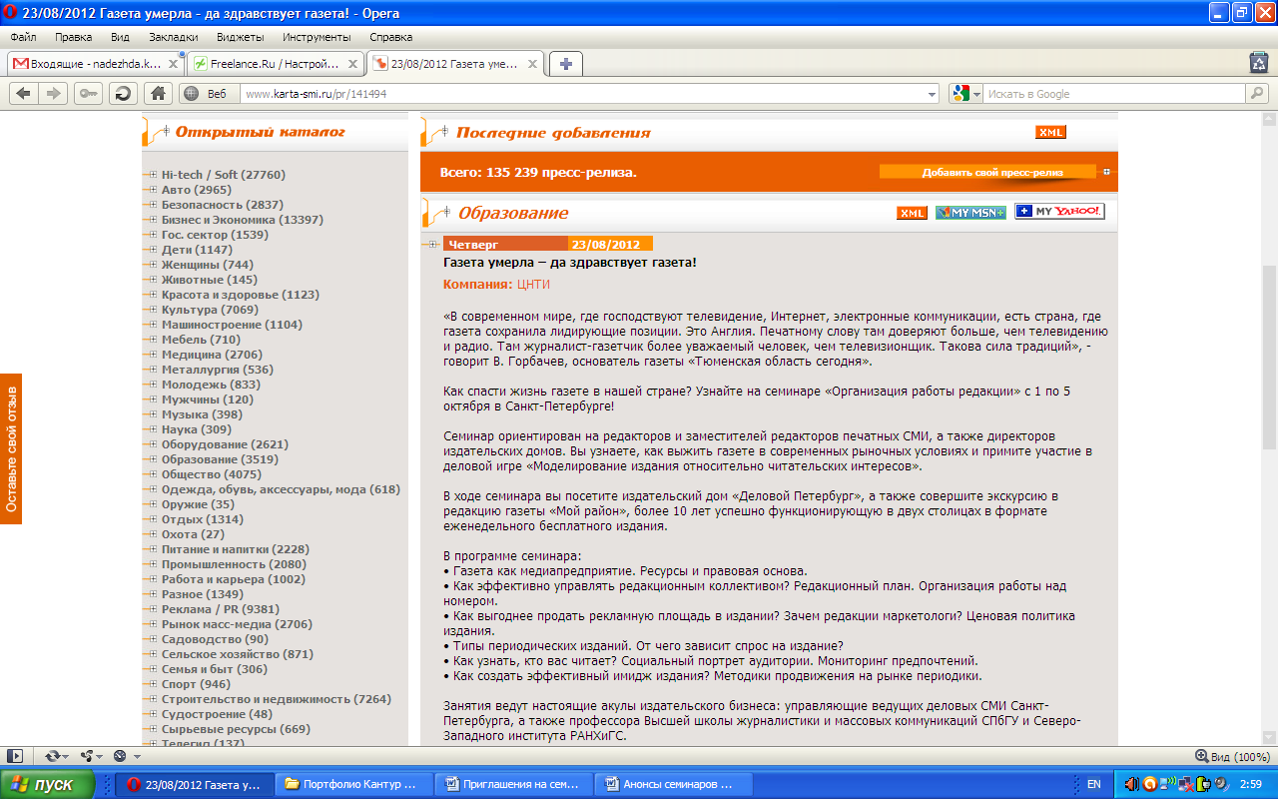

«В современном мире, где господствуют телевидение, Интернет, электронные коммуникации, есть страна, где газета сохранила лидирующие позиции. Это Англия. Печатному слову там доверяют больше, чем телевидению и радио. Там журналист-газетчик более уважаемый человек, чем телевизионщик. Такова сила традиций», - говорит В. Горбачев, основатель газеты «Тюменская область сегодня».

**Как спасти жизнь газете в нашей стране?** Узнайте на **семинаре** [**«Организация работы редакции»**](http://cntiprogress.ru/seminarsforcolumn/16746.aspx) с 1 по 5 октября в Санкт-Петербурге!

Семинар ориентирован на **редакторов** **и заместителей редакторов печатных СМИ**, а также **директоров издательских домов**. Вы узнаете, как выжить газете в современных рыночных условиях и примите участие в **деловой игре** «Моделирование издания относительно читательских интересов».

В ходе семинара вы посетите **издательский дом** **«Деловой Петербург»**, а также совершите экскурсию в **редакцию** **газеты «Мой район»**, более 10 лет успешно функционирующую в двух столицах в формате еженедельного бесплатного издания**.**

В программе семинара:

* Газета как **медиапредприятие**. Ресурсы и **правовая основа**.
* Как эффективно управлять **редакционным коллективом**? Редакционный **план**. Организация работы над номером.
* Как выгоднее **продать** рекламную площадь в издании? Зачем редакции **маркетологи**? **Ценовая политика** издания.
* **Типы** периодических изданий. От чего зависит **спрос** на издание?
* Как узнать, кто вас читает? Социальный **портрет аудитории**. Мониторинг предпочтений.
* Как создать эффективный **имидж издания**? Методики **продвижения** на рынке периодики.

Занятия ведут настоящие **акулы издательского бизнеса**: управляющие ведущих деловых СМИ Санкт-Петербурга, а также профессора Высшей школы журналистики и массовых коммуникаций СПбГУ и Северо-Западного института РАНХиГС.

Ознакомьтесь с **полной программой** семинара: <http://cntiprogress.ru/seminarsforcolumn/18064.aspx>

Зарегистрируйтесь на семинар:

* по телефону +7(812)331-88-88,
* электронной почте [client@cntiprogress.ru](mailto:client@cntiprogress.ru),
* или на сайте ЦНТИ «Прогресс»: <http://cntiprogress.ru/Users_RegisterSimple.aspx?sid=4bbd0248-911d-4e3e-ac5c-3ed44abcf5aa>

**О Центре научно-технической информации «Прогресс»**

ЦНТИ «Прогресс» - это крупнейший в России центр обучения и повышения квалификации. Более 16 лет мы занимаемся организацией и проведением семинаров для руководителей и специалистов различных отраслей.

Каждый год мы проводим свыше 20 семинаров по средствам массовой информации. Ознакомьтесь с полным списком программ на нашем сайте - [http://cntiprogress.ru/seminarsforcolumn/default.aspx?column=19#](http://cntiprogress.ru/seminarsforcolumn/default.aspx?column=19).